LEO: Un Organizador de Ambientes de Aprendizaje para Apoyar la Instrucción Mediada por Computadora

John W. Coffey and Alberto J. Cañas
Institute for Human / Machine Cognition
University of West Florida
Pensacola FL 32502
www.ihmc.us

Resumen
Este trabajo contiene una descripción de un Organizador de Ambientes de Aprendizaje basado en red llamado LEO, el cuál toma su impulso de la Teoría de la Asimilación del aprendizaje significativo [1]. LEO representa un nuevo enfoque a la aumentación mediada por la computación de cursos cara-a-cara, o cursos híbridos y un enfoque diferente a la entrega de cursos de aprendizaje a distancia. LEO le da al aprendiz un organizador gráfico avanzado para el curso, enlaces al contenido de instrucción, varios criterios de puntos de finalización para los temas, y una representación visual del progreso de los estudiantes. El organizador es no-lineal en el sentido que mapea solamente de los prerrequisitos que son necesarios para cualquier tema dado, creando muchas sendas potenciales a través del material. LEO es parte de un conjunto de software llamado “CmapTools” que provee un método único de modelado del conocimiento o estructuración del contenido de instrucción. LEO puede ser utilizado para organizar modelos de conocimiento del tipo de CmapTools o cualquier otro contenido de instrucción en línea. Este trabajo presenta una descripción de la racionalización del software, funcionalidad básica, como se ve y se siente y una discusión de un ejemplo de organizador de curso.
Palabras claves: Teoría de la Asimilación, organizadores avanzados, aprendizaje significativo, mapas conceptuales, Organizador de Ambientes de Aprendizaje.
Introducción
Cada vez más, los graduados de nuestros sistemas educativos deben ser capaces de llevar a cabo trabajos cognitivos complejos, y deben ser capaces de entender y generalizar sobre el conocimiento estructural básico de un dominio. Un principio central de la Teoría de la Asimilación [1] es que el aprendizaje significativo es más flexible, generalizable y duradero que el aprendizaje memorístico. Es crítico que la experiencia educativa promueva el aprendizaje significativo que fomenta el pensamiento integrador basado en conocimiento estructural integrado más que en aprendizaje memorístico de hechos fragmentarios descontextualizados. El trabajo en este artículo describe un nuevo enfoque a la presentación de cursos mediados por la computación y una herramienta para apoyar el enfoque llamada LEO, un Organizador de Ambientes de Aprendizaje [2, 3]. LEO está basado en la Teoría de la Asimilación generalmente, y en la idea de los organizadores avanzados específicamente. Ausubel et al. exponen que los organizadores avanzados presentan al estudiante un vistazo del material más detallado antes de que ellos en realidad lo confronten y proporciona elementos organizadores para el contenido en particular que va a ser aprendido.
Una representación de un curso creada con LEO presenta la estructura del curso mismo como un organizador avanzado. El objetivo de LEO es ofrecer apoyo para la tarea de aprendizaje en una forma que promueva el desarrollo de conocimiento estructurado bien integrado. Un organizador creado con LEO está basado sobre una representación gráfica de temas parecida a un mapa conceptual, sus secuencias e información adicional explicativa en cuanto a la forma en que los temas se interrelacionan. Presenta las relaciones de dependencia esenciales entre los temas en un curso, le señala al estudiante el contenido instructivo pertinente al tema y provee acceso al contenido a petición del estudiante. Un objetivo fundamental de presentar un curso de esta manera es el permitirle al estudiante una mayor opción en la selección y secuencia de temas que la permitida por un curso lineal típico. Un segundo objetivo fundamental es el motivar la construcción activa de conocimiento y asimilación al presentar una interface libremente navegable para el contenido del curso. LEO logra una capacidad significativa agregada por su integración con CmapTools [4], un ambiente de modelado del conocimiento [5, 6, 7] con una arquitectura cliente-servidor.
Este trabajo contiene una descripción de LEO y su contexto, iniciando con los beneficios de utilizar un organizador avanzado para fomentar la adquisición de conocimiento estructural integrado. CmapTools, el software de modelado de conocimiento del cual LEO forma parte, será descrito. Una discusión de las características básicas y como se ve y se siente un modelo de conocimiento de la clase que es creada con CmapTools será seguida por una descripción de la herramienta en si y como un organizador trabaja con un modelo de conocimiento para crear un nuevo estilo de ambiente de aprendizaje. Seguirá una elaboración de cómo LEO puede ser utilizado en el caso más general para organizar cualquier curso compuesto de un contenido de hipermedia. El artículo concluirá con una descripción de un organizador ejemplo para un curso de Ciencias de la Computación titulado Estructura de Datos y Algoritmos.

Desarrollando el Conocimiento Estructural Integrado

Realizar trabajo cognitivo complejo orientado hacia la toma de decisión requiere que las personas sean capaces de analizar grandes cantidades de datos, interpretar los datos y tomar decisiones sensatas basadas en esas interpretaciones. Otros tipos de trabajo cognitivo complejo tales como los que hay en disciplinas técnicas requiere que los trabajadores generalicen desde los principios fundamentales hasta las soluciones de los problemas. Claramente, las estrategias educativas deben enfatizar el aprendizaje significativo y el pensamiento integrador para fomentar el desarrollo de los tipos de habilidades cognitivas requeridas para llevar a cabo tales tareas.
Para que un ambiente de aprendizaje fomente el pensamiento integrador, debe involucrar activamente al aprendiz en la actividad educativa, permitir al aprendiz alguna medida de control sobre el proceso educativo y enfatizar la obtención de pensamiento estructurado integrado más que la adquisición de conocimiento de hechos perecedero. Las siguientes secciones presentan una discusión de la teoría de la Asimilación y los organizadores avanzados incluyendo los mapas conceptuales, y su papel en la fomentación del aprendizaje significativo.
La Teoría de la Asimilación, Los Organizadores Avanzados y el Aprendizaje de Conocimiento Estructural.
La Teoría de la Asimilación [1] trata el asunto de cómo promover al aprendizaje significativo de conceptos. Ausubel describe dos dimensiones ortogonales al aprendizaje: significativo versus memorístico y la recepción versus el descubrimiento. La teoría de la asimilación busca describir como el aprendizaje memorístico ocurre y los escollos aprender el material de memoria. La teoría también explica como los conceptos pueden ser adquiridos y organizados dentro de la estructura cognitiva del aprendiz de una manera significativa a través de un amplio rango de estrategias de enseñanza/aprendizaje en la dimensión receptiva-descubrimiento.
Ausubel aboga por el uso de organizadores avanzados para fomentar el aprendizaje significativo y describe el papel de los organizadores avanzados en la diferenciación progresiva de los conceptos aprendidos. Ausbel expone que el aprendizaje subsumptivo, el aprendizaje de detalles que están relacionados a conceptos más generales, es más efectivo que el aprendizaje supraordinado en el cual el estudiante aprende un gran número de detalles y luego trata de unirlos todos. Los organizadores avanzados apoyan la noción de aprendizaje subsumptivo al hacer explicito los conceptos generales superordinados que se aprenderán y como se interrelacionan. Es dentro de este marco que el aprendiz puede articular progresivamente los detalles del concepto. Los organizadores avanzados fomentan el aprendizaje significativo al hacer dos cosas: apuntarle al aprendiz en dirección a conceptos superordinados pre-existentes que ya están en la estructura cognitiva del estudiante y suministrando un contexto de los conceptos más generales dentro cuales el estudiante puede incorporar los detalles progresivamente diferenciados.
Ausubel también expone que al presentar una representación global del conocimiento que va a ser aprendido, los organizadores avanzados fomentan la “reconciliación integradora” de los subdominios de conocimiento y la habilidad para entender en una forma significativa las interrelaciones entre los subdominios. La reconciliación integradora ocurre porque los organizadores hacen explícitos ya se las formas en las cuales los conceptos previamente aprendidos están relacionados o el hecho de que no están relacionados. Tales arreglos explícitos suministran una “economía de aprendizaje” [1, p. 194] al evitar la separación y la comparmentalización de conceptos relacionados al hacer explicitas las relaciones entre los conceptos similares y al evitar ideas equivocadas basadas en las incertidumbres de cómo dos ideas podrían estar relacionadas.
La teoría de la asimilación sostiene que una representación tal como la de un organizador avanzado, que fomenta la diferenciación progresiva de conceptos subsumibles y la integración superordinada de conceptos puede jugar un papel beneficioso en el aprendizaje significativo de un dominio de conocimiento. LEO está basado en una representación gráfica de los conceptos y sus interrelaciones que presenta explícitamente a un aprendiz una organización conceptual global de un dominio de conocimiento. Las formas varias en que un organizador avanzado puede tomar y los resultados pertinentes a su eficacia son descritos en la siguiente sección.
Tipos de Organizadores Avanzados
El advenimiento de Internet y los hipermedios/multimedios, han dado origen a una amplia gama de posibles representaciones que pueden ser utilizados como organizadores avanzados. Los organizadores avanzados modernos toman la forma de pasajes de texto [9, 10], representaciones gráficas y mapas [11] y descripción + imágenes [12]. Cuando se aplican a los hipermedios, los organizadores avanzados podrían presentar conceptos globales, indicar las rutas a través del contenido o fomentar el acceso individual a los componentes. Krawchuk [13] presenta una taxonomía de organizadores avanzados que incluye los resúmenes textuales tradicionales y los temas básicos que son presentados antes de la instrucción, organizadores globales que dan una organización presentadas en líneas y flechas (como diagramas de flujo) y organizadores gráficos pictóricos. La última categoría incluye a los mapas conceptuales, que presentan una representación no lineal de la información y el conocimiento a ser aprendido. Los organizadores avanzados han sido utilizados exitosamente in una amplia gama de cursos desde escuela primaria [10] hasta cursos licenciatura de metodología de investigación [14]. También han sido utilizados en una amplia variedad de áreas tales como la biología [15], idiomas extranjeros [16] y economía [17].
Un cuerpo substancial de literatura sugiere que los mapas de conocimientos, mapas conceptuales con un conjunto limitado de frases de enlace, tiene utilidad para ayudar a los estudiantes a aprender conocimiento estructural [18; 19; 20]. Los resultados incluyen el descubrimiento de que los aprendices pueden recordar e interrelacionar conceptos generales mejor después de estudiar mapas versus pasajes de texto y que los aprendices con un conocimiento previo bajo quienes aun no tienen un conocimiento estructural bien definido acerca de un área tuvieron ganancias especialmente por el uso de mapas como ayuda de estudio. Es una ocurrencia común en las disciplinas de técnicas de enseñanza que los estudiantes logren una cantidad substancial de conocimiento detallado de un curso sin llegar a apreciar las conexiones globales entre las varias ideas en el curso. El logro de habilidades cognitivas flexibles presupone el logro de conocimiento estructural integrado, generalizable sobre un área de discurso. El uso de mapas conceptuales puede ayudar a los estudiantes a obtener tal conocimiento.
El mapa conceptual [21, 22] puede ser utilizado con un organizador avanzado [23]. Los mapas conceptuales se constituyen de conceptos, los cuales son “regularidades percibidas en eventos u objetos, o registros de eventos u objetos designados con una etiqueta” [22]. Los mapas conceptuales se estructuran un conjunto de concepto dentro de un marco semi jerárquico. Los conceptos más generales, inclusivos, superordinados se encuentran en los niveles más altos, con los conceptos progresivamente más específicos, menos inclusivos, subordinados arreglados debajo de ellos. De esta manera, los mapas conceptuales presentan la noción de Ausubel de la subsumpción, la nueva información es a menudo relacionada con y subsumible bajo los conceptos más inclusivos. Todos los conceptos en cualquier nivel en una jerarquía bien formada tienen un grado similar de generalidad.
Los conceptos en los mapas conceptuales están enlazados juntos por frases de enlace que elabora la relación y forman proposiciones. Las proposiciones forman unidades semánticas al enlazar dos o más conceptos. Novak plantea que las proposiciones son las unidades de principio que forman el significado. En los escenarios educativos, las técnicas de mapas conceptuales han ayudado a personas de todas las edades ha examinar muchos diferentes campos del conocimiento. Mucho del trabajo de investigación teórico de la asimilación ha involucrado y ha explotado la construcción de mapas conceptuales. Los mapas conceptuales pueden ser creados por los mismos aprendices para demostrar lo que ellos conocen acerca del curso de estudio o por expertos en un área del conocimiento para llevarle conocimiento estructural del área al aprendiz.
CmapTools
CmapTools [4] es un software que está en continuo desarrollo en el Institute for Human and Machine Cognition (IHMC), de la Universidad de West Florida. Esta herramienta está construida como un sistema de modelaje de conocimiento distribuido que permite el aprendizaje y la colaboración a través del Internet. CmapTools está diseñado para suministrar capacidades de modelaje de conocimiento y ha sido utilizado para adquirir el conocimiento de sistemas expertos [7, 8], para la preservación de la memoria institucional [24], apoyo al desempeño [8] y potencialmente como contenido para la instrucción en un curso.
Un modelo de conocimiento experto está estructurado alrededor de los mapas conceptuales [21] que son extraídos de un experto en un área del conocimiento. Un modelo contiene típicamente un mapa conceptual general de nivel superior y una estructura jerárquica de mapas más detallados que elaboran sobre los conceptos en el mapa de nivel superior. Los diversos mapas conceptuales están unidos por enlaces entre los conceptos que se encuentran en más de un mapa. Este enfoque de modelo de conocimiento aumenta aun más los mapas conceptuales con texto, graficas, audio, video, enlaces a páginas Web, etc. que están asociados con los conceptos.
La figura 1 ilustra los componentes de un modelo de conocimiento que pertenece al tema del pronóstico del tiempo en la costa del golfo de EUA. Un mapa conceptual que organiza el modelo de conocimiento está en la ventana de arriba en la Figura 1. Contiene el concepto “Pronostico del Tiempo en la Región de la Costa del Golfo” el cual es el tema del mapa y del modelo. Los conceptos en el mapa están poblados de iconos que indican la presencia de medios que los acompañan que elaboran sobre el concepto. Además de suministrar enlaces a otros medios tales como texto y gráficos, los iconos suministran enlaces a otros mapas conceptuales que contienen el concepto en otros contextos. Los aprendices pueden navegar libremente a través de este modelo rico en medios para aprender acerca del área de conocimiento.

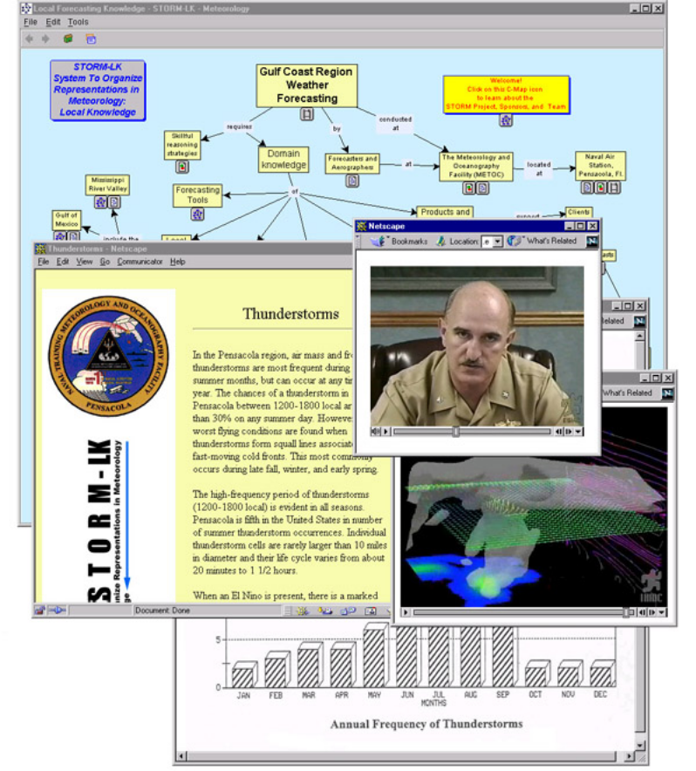
Figura 1. Una descripción de un Modelo de Conocimiento creado con CmapTools.
Figura 1 describe los resultados de navegar a través de información sobre tormentas, incluyendo una descripción textual de las tormentas en el área de Pensacola, un gráfica que representa la frecuencia de las tormentas, una animación de cuatro dimensiones (3-D más tiempo) del desarrollo de las tormentas y un video de un experto analizando la formación de tormentas en la región. Contenido de instrucción del tipo mostrado en la Figura 1 puede residir en cualquier máquina que esté configurada con el software de servidor de CmapTools. El programa cliente CmapTools (el cual puede ser configurado para que incluya las capacidades provistas por LEO) puede acceder a estos recursos desde cualquier máquina con acceso a Internet. El sistema permite la edición de los modelos de conocimiento localmente y guardar los recursos en la máquina local o en servidores remotos. Otros contenidos basados en Web tales como las páginas Web pueden ser accedidos desde el cliente CmapTools.
Aunque un modelo de conocimiento construido con CmapTools tiene un alto grado de estructura interna, los modelos a menudo se hacen muy grandes y contienen un gran volumen de información. Si fuera estimado deseable que los estudiantes aprende sistemáticamente acerca de algún subconjunto de la información contenida allí, un organizador podría ser creado y presentado con LEO, para proveer guías en cuanto a que aprender primero, relaciones de prerrequisito necesarias entre los temas o las competencias que indicarían el dominio del material. LEO permite un alto grado de flexibilidad al facilitarle al aprendiz una guía en cuanto a como enfocar el aprendizaje del contenido en un modelo de conocimiento. Además, el programa le permite al diseñador de la instrucción el reorganizar un curso de instrucción rápida y fácilmente para dar apoyo a un objetivo de aprendizaje específico.
El Organizador de Ambientes de Aprendizaje
Esta sección describe la funcionalidad básica de LEO y como se ve y siente un organizador. La figura 2 presenta un organizador referente a un curso de calificación de efectos del clima local que pueden ser entendidos para realizar predicciones del clima en la región de Pensacola, Florida. Un organizador de curso toma la forma de un gráfico, una combinación de nodos y arcos. La pantalla contiene dos tipos diferentes de nodos, temas de instrucción y nodos explicativos que proveen información adicional acerca de los temas. Los nodos de tema tienen codificación por color para indicar el progreso de los estudiantes a través del curso de instrucción. El sistema presenta tanto una vista global (contexto) y una vista loca (foco) de la estructura del curso, y un Panel de Presentación de Estatus que le permite al usuario mostrar o esconder los subgrupos de la gráfica organizador. Estas características serán descritas con más detalles en las siguientes secciones.
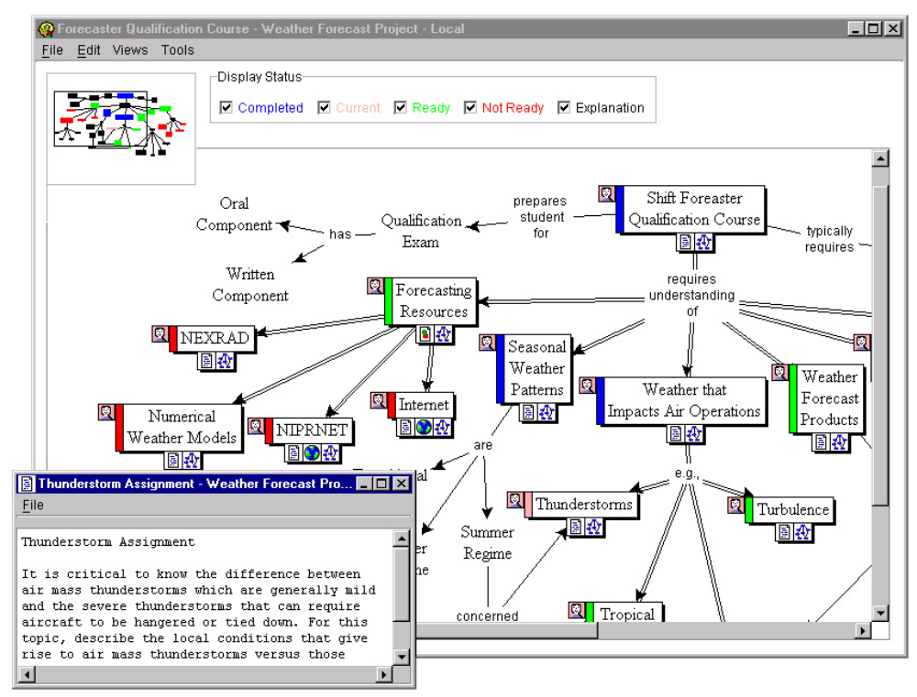
Figura 2. El Organizador como el usuario lo vería, mostrando los nodos de tema y explicación.

Nodos de Tema/Explicación
Los nodos de tema corresponden a los temas en el curso. La figura 2 describe los nodos de tema, estos están rodeados con cajas sombreadas, pobladas con iconos y que contienen un rectángulo que codifica con colores el estatus del tema. Por ejemplo, “Recursos para la Predicción”, “Patrones Climatológicos Estacionales”, “Tormentas”, etc. son los temas de los nodos. Los nodos de tema están enlazados por líneas más gruesas que llevan las relaciones de prerrequisito. El tema “Curso de Calificación para Pronosticador de Turno” es el tema de introducción para el curso. El tema o temas de introducción son fácilmente identificables ya que no tienen líneas que le lleguen a ellos las cuales indican prerrequisitos. Los nodos de explicación elaboran las relaciones entre los nodos de temas y no tienen adornos.
La Figura 2 contiene una descripción de cómo se ve el organizador del Curso de Calificación para Pronosticador mientras que el estudiante trabaja en el tema de “Tormentas”. Los iconos debajo de los temas indican los enlaces al contenido instructivo que puede ser usado para aprender acerca de un tema bajo consideración y las descripciones de las tareas o actividades asociadas con el tema. El icono que parece como texto debajo del tema “Tormentas” fue seleccionado para abrir la ventana de “Asignación de Tormentas” que está en frente de la ventana organizadora en la Figura 2. El icono que parece como un mapa conceptual indica un menú desplegable hacia abajo con enlaces a uno o más mapas conceptuales in un modelo de conocimiento que se relaciona a ese tema. Como un ejemplo, el estudiante podría navegar el tema de Tormentas en el organizador descrito en la Figura 2 en el mapa conceptual que contiene la información sobre las tormentas que se enseñó en la Figura 1.
Los enlaces dentro de un organizador pueden ser hechos hacia las locaciones en un modelo de conocimiento hecho con CmapTools o a cualquier otro medio de instrucción en línea. Por ejemplo, el icono que se ve como un globo indica un enlace a una página Web. Cuando el usuario selecciona el icono, un navegador Web es lanzado y el usuario es llevado al URL. Si el contenido del curso ya ha sido creado con páginas Web, LEO puede ser utilizado para organizarlo. Un organizador también puede enlazar directamente a medios textuales (como se indica en la ventana de asignación en la Figura 2), a gráficas y a otras aplicaciones tales como software de simulación, hojas de cálculo, bases de datos, etc.
Los nodos de temas en un organizador están codificados por color para indicar el progreso del estudiante. Hay colores separados y configurables para todos los variados estados de estatus que un tema puede tener: completo, tema actual, listo o no listo. Cuando un tema es completado, el sistema cambia el código de color que indica estatus completado y entonces determina cuales son los temas subsiguientes y los cambia al estatus listo. El estudiante que utiliza el Organizador descrito en la Figura 2 ha completado el tema de introducción del curso, el tema “Patrones de Clima Estacionales” y “Clima que Impacta las Operaciones Aéreas”. El estudiante está listo para pero no ha iniciado el tema sobre “Productos de los Pronósticos” y el tema encuesta sobre “Recursos de Pronosticación”, pero no está listo para los detalles sobre la Internet y NIPRNET.
El instructor puede especificar el criterio para completar un tema. Varios criterios alternativos posibles han sido identificados e implementados. El instructor puede requerir la sumisión de un entregable que puede ser evaluado antes de indicar que el tema está completo. Al estudiante se le puede asignar una prueba (cierto/falso o escoger la mejor respuesta) que se toma y califica en el momento por un proceso automatizados, actualizando al Organizador inmediatamente. Un tercer criterio de compleción deja la decisión en cuanto a cuando continuar el siguiente tema al estudiante.
Otras Características
Un organizador altamente articulado con muchos temas y un gran número de nodos explicativos puede hacerse muy grande y enredado, y no cabe en su totalidad dentro de un monitor de computadora. Una preocupación que el diseño de este software toma en cuenta es la necesidad del usuario de ver el Organizador entero mientras es todavía capaz de leer una porción de él. Un enfoque básico y un esquema de contexto se eligieron como una solución de visualización de información para este problema [25, 26]. La vista de contexto del Organizador aparece en la Figura 2 como el pequeño rectángulo en la esquina superior izquierda de la ventana. Es importante asegurar que la vista de contexto permanece asociada con el enfoque que contiene [25]. Por esta razón, la vista de contexto es implementada con una paleta flotante dentro de la ventana del Organizador. La vista del enfoque puede ser movida en trayectorias arbitrarias al halar el pequeño rectángulo alrededor de la vista de contexto.
La figura 2 también ilustra el Panel de Presentación de Estatus, el pequeño panel rectangular en la parte central superior del gráfico, el cual permite que los subgrupos de un organizador sean mostrados o escondidos. Para aliviar los problemas potenciales de poner demasiada información en frente del estudiante de una sola vez, los nodos de cualquiera de los estatus (completo, actual, listo, no listo) pueden ser mostrados u ocultados. Además, los nodos de explicación pueden ser mostrados o escondidos. Las cajas de marcación asociadas con el estatus de un nodo dado pueden ser seleccionadas o deseleccionadas para mostrar o esconder el subconjunto de un organizador. Los colores de las palabras que indican el estatus en el Panel de Presentación de Estatus corresponden a los códigos de color asociados con los nodos mismos. Por ejemplo, la palabra “completado” en el Panel de Presentación de Estatus esta codificada con el color azul. A medida que los temas de instrucción van siendo completados, sus códigos de color son cambiados a azul para reflejar el proceso.
Ingreso – registro y autenticación
Los estudiantes pueden navegar libremente por el Organizador mismo y pueden seguir los enlaces a cualquiera de los contenidos de instrucción en cualquier momento. Si desean trabajar en un curso con el Organizador, deben primero estar registrados con el sistema e ingresar. Una vez que el estudiante ha ingresado, el sistema ya sea recupera el registro del progreso asociado con la identificación de usuario y el organizador en particular para el cual el ingreso ocurrió o crea un nuevo registro de progreso para del organizador y la identificación de usuario dados. El registro de progreso contiene información sobre el progreso del estudiante, sumisiones y entregables, si los entregables han sido evaluados, etc. Cuando el estudiante inicia el proceso de lleva un tema al estatus completado, el sistema administra el proceso. Si el estudiante tiene la prerrogativa de actualizar el estatus de un tema dado, el sistema actualiza automáticamente la presentación en pantalla y el registro de progreso del estudiante.
Una aplicación separada permite al instructor el consultar una base de datos que guarda los registros de progreso de los estudiantes para revisar las asignaciones pendientes que los estudiantes han entregado. La aplicación que el instructor utiliza revisa los registros de progreso de cada estudiante, buscando los que requieren evaluación y actualización. El registro de progreso tiene un campo que indica la necesidad de la actualización. El software del instructor revisa los registros de progreso por el estudiante, determina cuales tienen pendientes evaluaciones de las sumisiones y suministra la capacidad de anotar en el registro de progreso del estudiante los resultados de la evaluación.
Uso de los Organizadores
Los organizadores de cursos pueden ser utilizados en varias formas diferentes. Un organizador puede ser utilizado como el factor organizativo y página de inicio para la entrega de un curso sincrónico y asincrónico de aprendizaje a distancia. Un organizador puede ser servido desde un servidor de CmapTools en el cual los registros de los estudiantes residen. Los estudiantes pueden trabajar en el curso y el instructor puede consultar los registros de los estudiantes desde cualquier parte a cualquier hora. Las dificultades inherentes al uso exclusivo de métodos de aprendizaje a distancia solamente han dado pie a esfuerzos para crear un presentar cursos híbridos en los cuales el instructor y los estudiantes se encuentran cara a cara periódicamente y el estudiante trabaja algún porcentaje del tiempo a distancia. Una solución basada en un organizador está equipada idealmente para tales aplicaciones. Finalmente, un organizador puede jugar un papel significativo en las clases cara-a-cara al presentar un organizador avanzado para el curso, fomentando la negociación de metas para el curso y sirviendo como un repositorio para la rica colección de materiales generados por el instructor y el estudiante.
Un Organizador de Ejemplo
La Figura 3 describe un ejemplo de Organizador que ha sido creado para un curso en Algoritmos y Estructura de Datos. Los iconos que enlazan han sido omitidos de la figura para facilitar la lectura del ejemplo. Es importante notar que la Figura 3 representa una versión posible de un organizador para este curso, pero otro instructor podría concebir una organización diferente del curso. Una organización substancialmente diferente del curso puede ser creada que puede todavía utilizar los mismos recursos de aprendizajes que son usados en cualquier otra versión del curso. Además, si un instructor desea modificar la estructura del curso, la edición en LEO haría que los cambios fueran simples de realizar.
El organizador de ejemplo fue producido por un proceso interactivo en el cual tres versiones diferentes fueron creadas. La figura 3 describe la versión final. Aunque el ejemplo se desarrollo a través de varias interacciones, las primeras versiones revelaron algunas características interesantes. Desde las primeras versiones, el organizador hacía explicita las dos dimensiones del curso, “Estructura de Datos” y “Algoritmos”. Era obvio como estas dos dimensiones se relacionaban con los principales temas del curso al leer los temas enlazados a los nodos explicativos de “Estructura de Datos” y “Algoritmos”. Fue evidente que las principales estructuras de datos eran selecciones, listas, arboles y gráficas y los principales algoritmos involucraban la creación de estructuras de datos, añadiendo y borrando elementos, buscando y seleccionando. Muchos más detalles de cómo estos conceptos superordinados se interrelacionan se pueden deducir de las explicaciones.
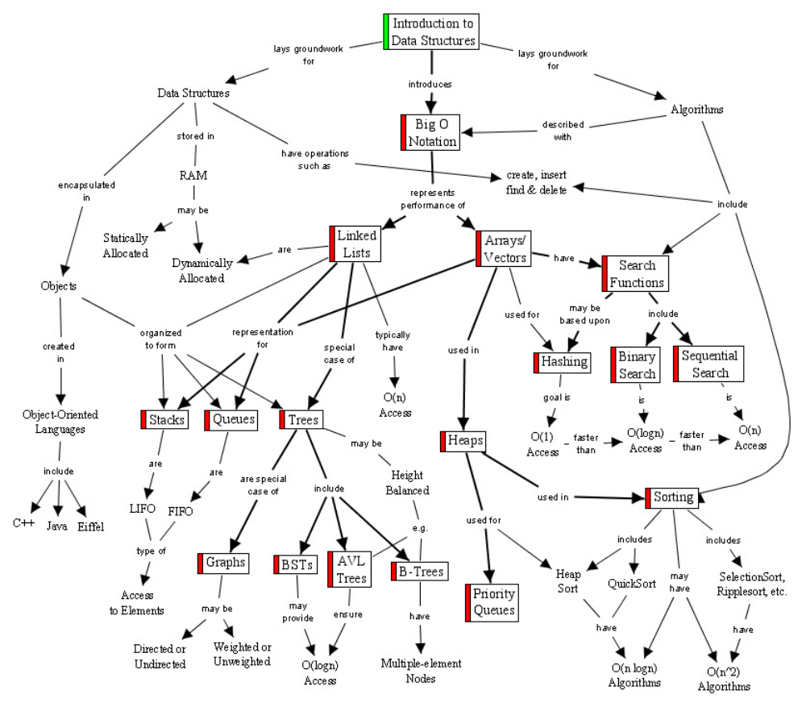
Figura 3: El Organizador de Estructura de Datos
La versión final de este organizador de ejemplo contiene 16 temas y 31 nodos explicativos. Los medios que acompañan a los temas están compuestos de descripciones textuales de las estructuras y los algoritmos, ejemplos código textuales de las implementaciones de las estructuras de datos e ilustraciones gráficas de cómo las estructuras de datos son manipuladas. Una medida de redundancia existe entre la información presentada y los nodos explicativos y en el contenido mismo del curso. La diferencia es que el organizador presenta todo el conocimiento general en una vista global que se entiende fácilmente que presenta las interrelaciones entre los temas. Como un factor de reforzamiento para aprender el área de conocimiento, esta redundancia se cree ser un atributo positivo del enfoque.
Este curso contiene y describe un número de dependencias de temas que son críticas para el entendimiento general. Por ejemplo, es importante para el estudiante que entienda las bases las selecciones y las listas enlazadas antes de seguir a los siguientes temas. Por ello, esta secuencia de temas fue necesaria. La secuencia en la cual estos dos temas se aprenden no son particularmente críticos y el organizador ilustra ese hecho. Aunque el curso contiene un total de 16 temas, la secuencia más larga en el curso es solo de 4. Un arreglo secuencial de temas daría una secuencia de 15. Este Organizador presenta un buen ejemplo de tomar un curso que es dado típicamente en una secuencia lineal, hacerlo significativamente menos lineal y presentar una vista conceptual de las relaciones entre los temas. Esta presentación global del curso entero puede ser estudiada tomando en cuenta el dominio de los detalles. Además, el mapear solamente las relaciones de prerrequisito necesarias entre los temas aumenta la eficiencia con la cual el usuario puede preparase para un tema específico necesitado.
Resumen y Conclusiones
Este trabajo describe a LEO, una herramienta de software que apoya el nuevo enfoque de creación de ambientes de aprendizajes mediados por computadora que están basados en la idea de los organizadores avanzados y que están diseñados para fomentar el desarrollo de conocimiento conceptual. Un organizador creado con LEO provee potencialmente un mayor grado de control de parte del aprendiz mientras que entrega contenido de instrucción en cualquier parte en cualquier momento. Los organizadores pueden ser utilizados para apoyar la entrega de cursos de aprendizaje a distancia, entrega hibrida con componentes de cara-a-cara y a distancia y para aumentar la presentación cara-a-cara. Un organizador creado con LEO le da al estudiante una representación gráfica de las secuencias de temas en el curso, información explicativa acerca de los temas y los criterios de terminación. El sistema rastrea el progreso del estudiante a través de los temas en el curso. Este enfoque es ilustrado por un organizador para un curso en línea sobre Estructura de Datos y Algoritmos.
La meta principal de entregar un curso en un organizador avanzado es fomentar el desarrollo de un conocimiento estructural integrado. A los aprendices se les presenta una bien integrada vista conceptual de la estructura y los contenidos del curso en lugar de una lista lineal de los temas sin indicación de cómo estos se interrelacionan. Está vista conceptual global fomenta el desarrollo de un marco general para el curso dentro del cual el aprendiz puede integrar nuevas ideas y diferenciar progresivamente los detalles. Si un organizador es utilizado como un modelo de conocimiento del tipo creado con CmapTools, el contenido ya tiene estructura interna y el organizador es esencialmente una herramienta metacognitiva. Las mejores organizaciones de los cursos creadas con LEO están diseñadas de tal manera que los estudiantes estarán restringidos mínimamente en las elecciones que hagan en respecto a las secuencias de los temas, los materiales educativos a los que tienen acceso y demás.
Un curso organizado de esta manera puede aumentar el control del aprendiz en al menos dos formas. Primero, presenta muchas sendas posibles a través de los temas. Los estudiantes son capaces de progresar a su propio paso y a lo largo de sus propias sendas. También, un organizador puede facilitar la negociación de los objetivos de aprendizajes en lo que respecta a la cantidad de énfasis puesto en temas específicos. Por ejemplo, si un organizador pertenece a los artistas de una cierta época, el estudiante puede examinar la vista global del área, navegar los materiales pertinentes a los diferentes artista y negociar con el profesor los objetivos de aprendizaje acerca de un artista específico.
Un organizador también puede tener una utilidad significativa para apoyar el aprendizaje justo en el momento para el apoyo en la ejecución. El hecho de que un organizador bien constituido mapea solamente aquellos prerrequisitos que son necesarios para el entendimiento de un tema dado aseguran que un trabajador que requiere apoyo para una tarea específica puede desarrollar suficiente bagaje para llevar a cabo la tarea sin tener que pasar por otros materiales superfluos. Este enfoque contrasta marcadamente con el de los libros de texto o los manuales de referencia que tienen las referencias a los temas intercaladas por todas partes. El usuario debe mirar cada una de las ocurrencias individualmente para determinar si contiene información destacada. Tal búsqueda consume tiempo. Aun si el usuario encuentra la información que necesitaba, el conocimiento funcional necesario para entender la información también puede estar intercalado por todo el texto. Un organizador presenta una organización diferente que hace que el conocimiento de prerrequisito y el tema en si mismo más fácil de identificar y aprender.
Este enfoque puede ser utilizado para presentar cualquier clase de organización del curso desde uno que es enteramente lineal y secuencial a uno que es completamente no-lineal. Si el contenido se enseña mejor en una secuencia lineal de temas con evaluaciones a cada paso, tal arreglo se puede hacer. Todavía puede ser aumentado con información explicativa que fomenta un mayor entendimiento del conocimiento estructural del curso en lugar de una simple memorización de los detalles. Si el curso de estudios involucra un enfoque más conceptual, un organizador puede ser utilizado para crear una representación conceptual explicita del área y dar una alto grado de control al aprendiz en términos de que hacer después y cuando avanzar al siguiente tema.
Utilizar este enfoque no descarte ninguna de las estrategias tradicionales de aprendizaje cara-a-cara o a distancia. Los estudiantes que colaboran podrían negociar que hacer luego o hasta negociar con el facilitador los requerimientos de terminación para un tema o para el curso de estudio entero. Dentro de esta capacidad, el modelo conceptual del área del diseñador guía la instrucción. Los estudiantes son libres de desarrollar sus propios modelos del área. Las únicas restricciones que son impuestas son aquellas que el instructor estima necesarias para alcanzar los objetivos del curso.
Referencias

1. D. P. Ausubel, J. D. Novak, and H. Hanesian, Educational psychology: A cognitive view. 2nd edition. New York: Holt, Rinehart and Winston, Inc. 1978.
2. J. W. Coffey, LEO: A Learning Environment Organizer to accompany constructivist knowledge models. Doctoral Dissertation. The University of West Florida. Pensacola, FL. (2000).
3. J. W. Coffey, and A. J. Cañas, Tools to foster course and content reuse in online instructional systems. Proceedings of WebNet 2001: World Conference on the WWW and Internet, Orlando, FL, October, pp. 223-227, 2001.
4. A. J. Cañas, K. M. Ford, J. W. Coffey, T. Reichherzer, N. Suri, R. Carff, D. Shamma, G. Hill, M. Breedy, Herramientas para construir y compartir modelos de conocimiento basados en mapas conceptuales, Revista de Informática Educativa, 13:2, pp. 145-158, 2000.
5. J. W. Coffey, Issues in hypermedia and Participatory Explanation. Proceedings of the Eighth Florida AI Research Symposium (FLAIRS '95), Melbourne, FL, May, 1995.
6. K. M. Ford, A. J. Cañas, J. C. Jones, H. Stahl, J. Novak, and J. Adams-Webber, ICONKAT: An integrated constructivist knowledge acquisition tool. Knowledge Acquisition Journal, 3, pp. 215-236, 1991.
7. K. M. Ford, J. W. Coffey, A. J. Cañas, C. W. Turner, and A. J. Andrews, Diagnosis and
explanation by a Nuclear Cardiology Expert System. International Journal of Expert Systems, 9:4, pp. 499-506, 1996.
8. A. J. Cañas, J. W. Coffey, T. Reichherzer, G. Hill, N. Suri, R. Carff, T. Mitrovich, and D. Eberle, El-Tech: A performance support system with embedded training for electronics technicians. Proceedings of the Eleventh Florida AI Research Symposium (FLAIRS '98), Sanibel Island, FL.
May, pp. 79-83, 1998.
9. C. A. Herron, An investigation of the effectiveness of using an advance organizer to introduce video in a foreign language classroom. The Modern Language Journal, 78:2, Summer, 1994.
10. S. Kang, The effects of using an advance organizer on students' learning in a computer simulation environment. Journal of Educational Technology Systems. 25:1, pp. 57-65. 1996.
11. M. G. Jones, J. D. Farquhar, and D. D. Surry, Using meta-cognitive t heories to design user interfaces for computer-based learning. Educational Technology. July-August. pp. 12-22, 1995.
12. C. A. Herron, J. Hanley, and S. Cole, A comparison study of two advance organizers for introducing beginning foreign language students to video. The Modern Language Journal, 79:3, 1995.
13. C. A. Krawchuk, Pictorial graphic organizers, navigation, and hypermedia: Converging constructivist and cognitive views. Doctoral Dissertation. West Virginia University, 1996.
14. D. DaRos, and A. J. Onwuegbuzie, The Effect of Advance Organizers on Achievement in Graduate-Level Research Methodology Courses. National Forum of Applied Educational Research Journal-Electronic, 12:3, pp. 83-91, 1999.
15. A. M. Shapiro, The Relationship between Prior Knowledge and Interactive Overviews During Hypermedia-Aided Learning. Journal of Educational Computing Research, 20:2, pp. 143-167, 1999.
16. C. A. Herron, H. York, S. P. Cole, and P. Linden, A Comparison Study of Student Retention of Foreign Language Video. Modern Language Journal, 82:2, pp. 237-247, 1998.
17. D. Peterson, and J. C. Bean, Using a Conceptual Matrix to Organize a Course in the History of Economic Thought. Journal of Economic Education. 29:3, pp. 262-273, 1998.
18. J. G. Lambiotte, and D. Dansereau, Effects of knowledge maps and prior knowledge on recall of science lecture content. Journal of Experimental Education, 60:3, pp. 189-201, 1992.
19. R. H. Hall, and A. Donnell, Cognitive and affective outcomes of learning from knowledge maps. Contemporary Educational Psychology, 21, pp. 94-101, 1996.
20. K. L. Rewey, D. F. Dansereau, S. M. Dees, L. P. Scaggs, and U. Pitre, Scripted cooperation and knowledge map supplements: Effects on the recall of biological and statistical Information. Journal of Experimental Education. 60:2, pp. 93-107, 1992.
21. J. D. Novak, and D. B. Gowin, Learning How To Learn. Ithaca, New York: Cornell Press, 1984.
22. J. D. Novak, Learning, creating and using knowledge: Concept maps as facilitative tools in schools and corporations. Mahwah, NJ: Lawrence Earlbaum and Associates, 1998.
23. M. Willerman, and R. A. Mac Harg, The concept map as an advance organizer. Journal of Research in Science Teaching. 28:8, pp. 705-711, 1991.
24. J. W. Coffey, Institutional Memory Preservation at NASA Glenn Research Center. Technical Report, NASA Glenn Research Center, Cleveland, OH, April, 1999.
25. G. W. Furnas, The Fisheye View: A new look at Structured Files. Bell Laboratories Technical Memorandum #81-11221-9 October 12, 1981.
26. K. Card, J. D. Mackinlay, and B. Schneiderman, Focus and Context, In S. Card, J. Mackinlay & B. Schneidermann, Readings in information visualization: Using vision to think. San Francisco, CA: Morgan Kaufmann Publications, 1999.

LEO son las siglas de Learning Environment Organizer, traducido aquí como Organizador de Ambientes de Aprendizaje.
Publicado en Coffey, J. A. J. Cañas, LEO: A Learning Environment Organizer to Support Computer-Mediated Instruction, Journal for Educational Technology Systems 31(3), pp. 275-290 (2003).

